Районный конкурс рисунков среди учащихся 5-8 классов общеобразовательных школ

«Охрана труда всем важна!», приуроченный к всемирному дню охраны труда

(28 апреля)

2021 год

**1 МЕСТО**

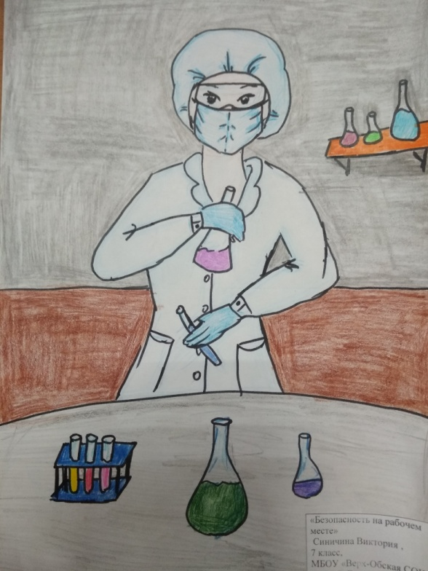

«Безопасность на рабочем месте»

Синичина Виктория, 7 класс, МБОУ «Верх-Обская СОШ им. М.С. Евдокимова»

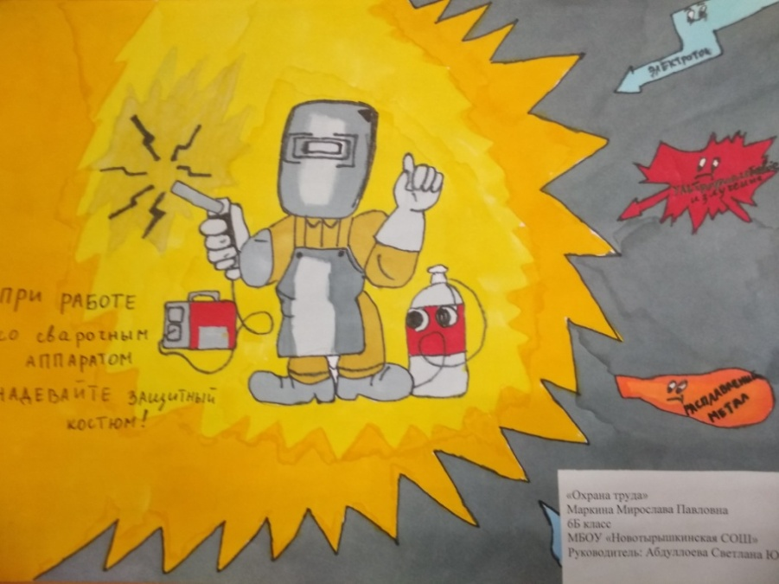

«Охрана труда»

Маркина Мирослава, 6 класс, МБОУ «Новотырышкинская СОШ»

**2 МЕСТО**

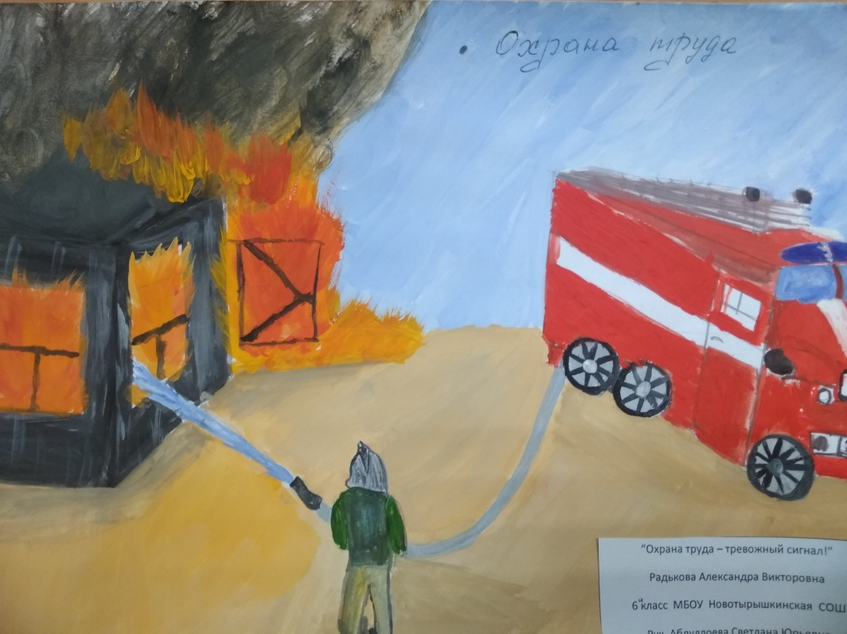

«Охрана труда – тревожный сигнал»

Радькова Александра, 6 класс, МБОУ «Новотырышкинская СОШ»

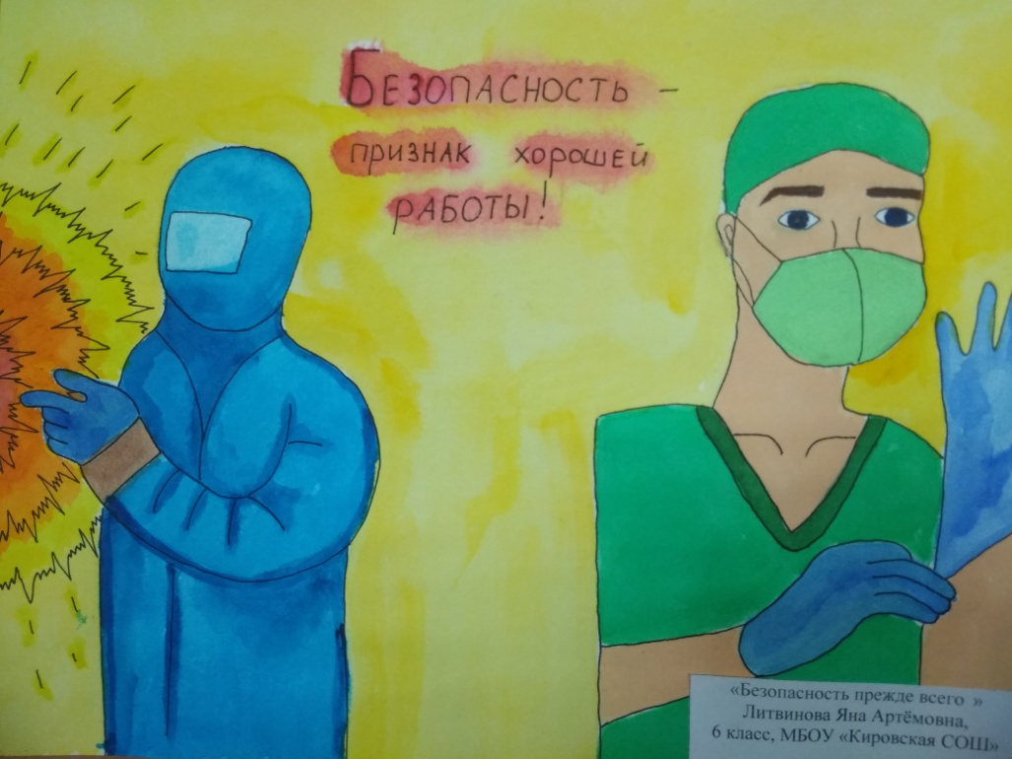

«Безопасность прежде всего»

Литвинова Яна, 6 класс, МБОУ «Кировская СОШ»

**3 МЕСТО**

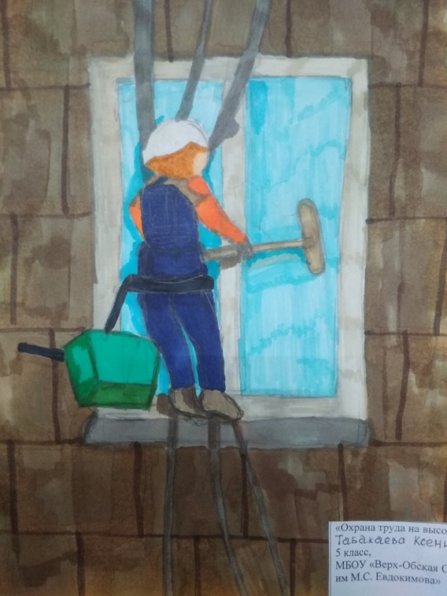

«Охрана труда на высоте»

Табакаева Ксения, 5 класс, МБОУ «Верх-Обская СОШ им. М.С. Евдокимова»

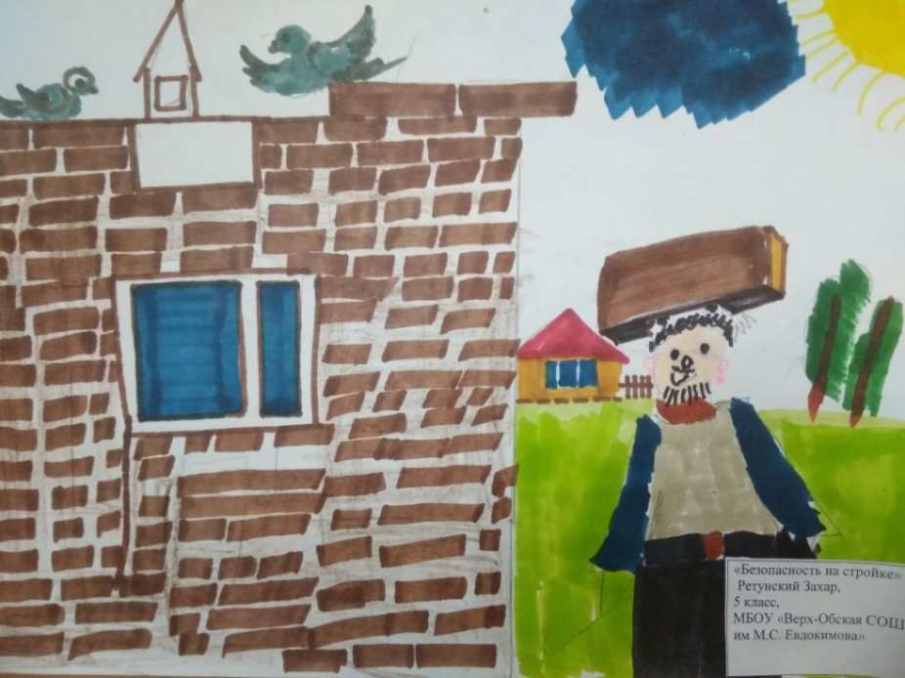

«Безопасность на стройке»

Ретунский Захар, 5 класс, МБОУ «Верх-Обская СОШ им. М.С. Евдокимова»

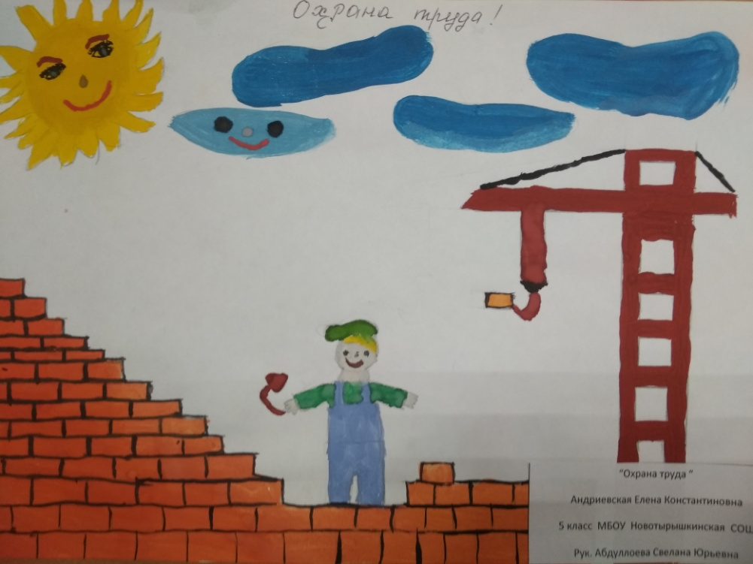

«Охрана труда»

Андриевская Елена, 5 класс, МБОУ «Новотырышкинская СОШ»

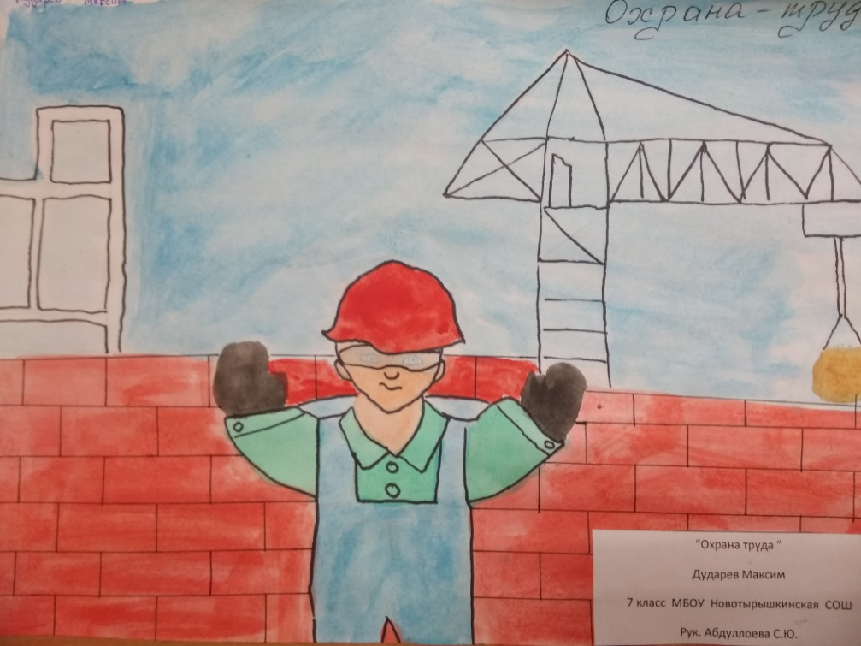

«Охрана труда»

Дударев Максим, 7 класс, МБОУ «Новотырышкинская СОШ»

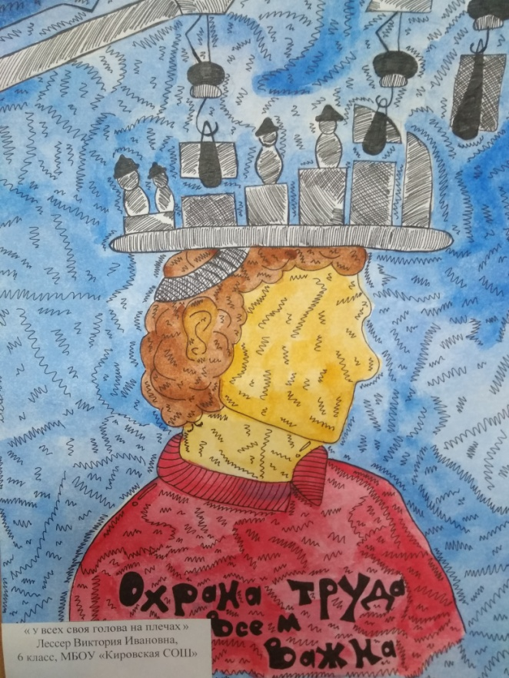

«У всех своя голова на плечах»

Лессер Виктория, 6 класс, МБОУ «Кировская СОШ»

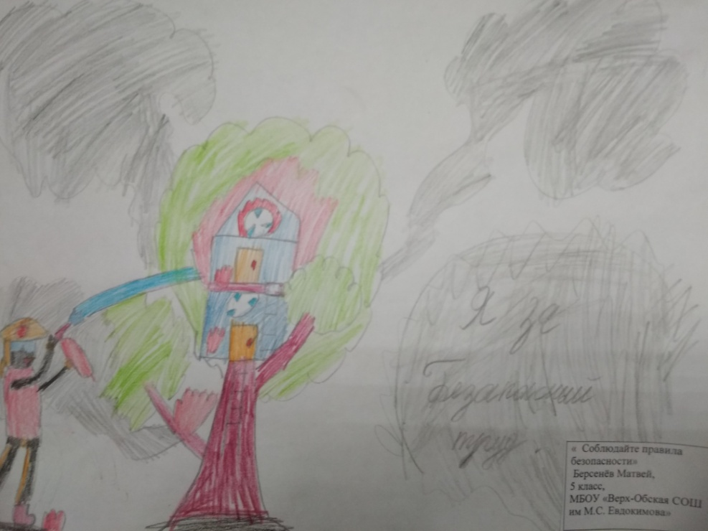

«Соблюдайте правила безопасности»

Берсенев Матвей, 5 класс, МБОУ «Верх-Обская СОШ им. М.С. Евдокимова»

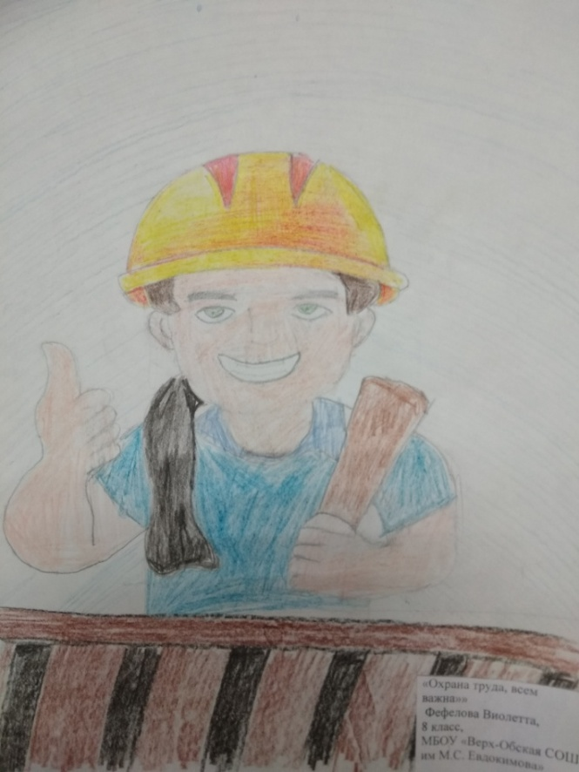

«Охрана труда всем важна»

Фефелова Виолетта, 8 класс, МБОУ «Верх-Обская СОШ им. М.С. Евдокимова»

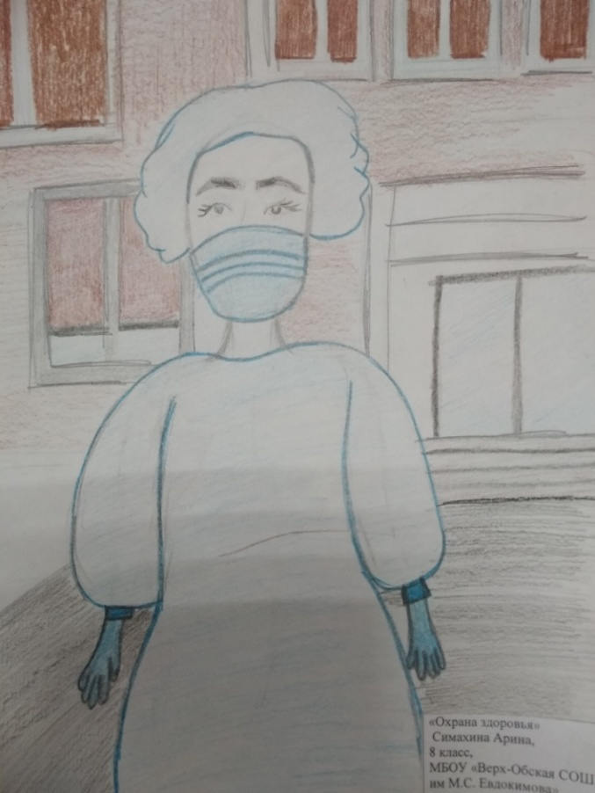

«Охрана здоровья»

Симахина Арина, 8 класс, МБОУ «Верх-Обская СОШ им. М.С. Евдокимова»

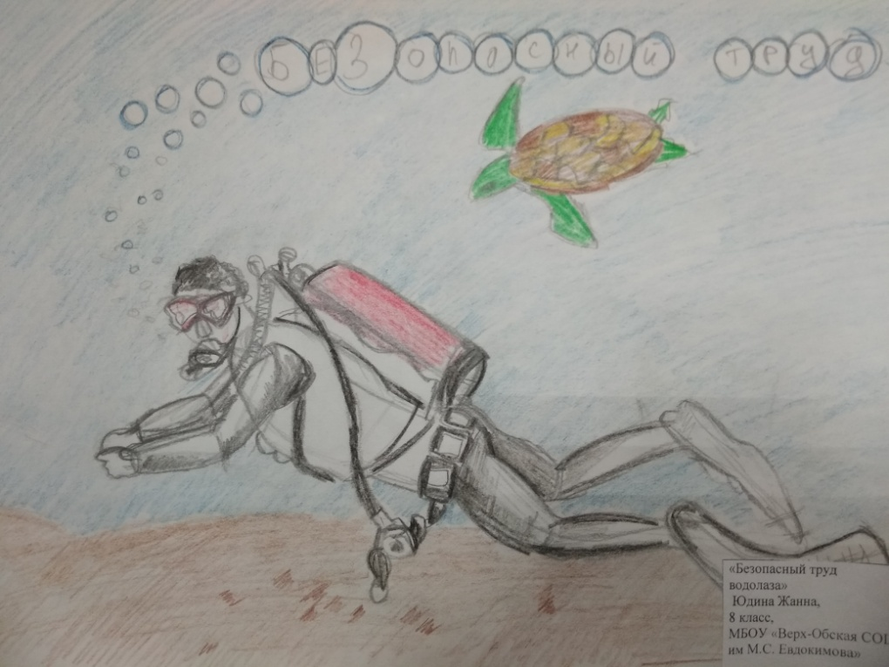

«Безопасный труд водолаза»

Юдина Жанна, 8 класс, МБОУ «Верх-Обская СОШ им. М.С. Евдокимова»

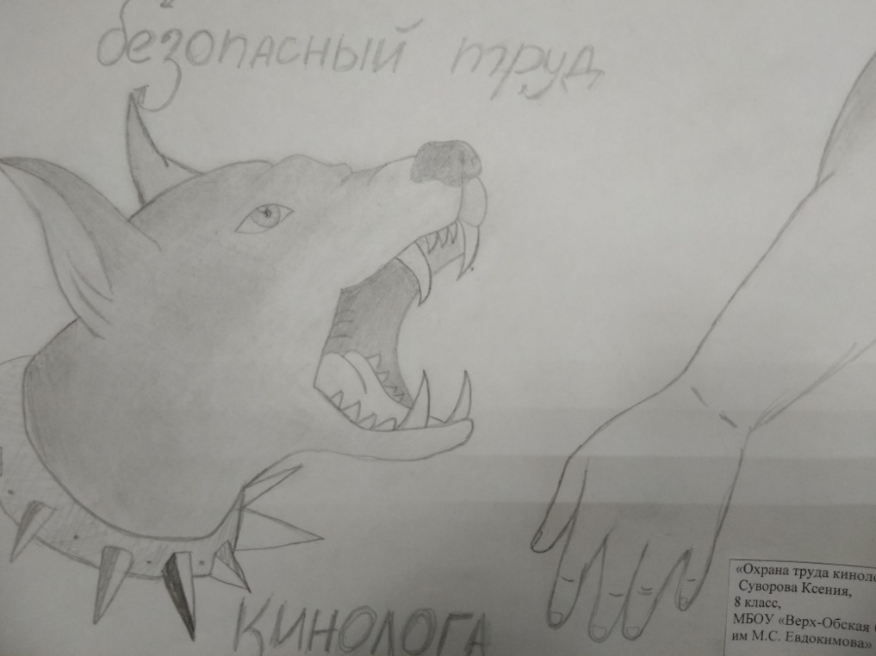

«Охрана труда кинолога»

Суворова Ксения, 8 класс, МБОУ «Верх-Обская СОШ им. М.С. Евдокимова»

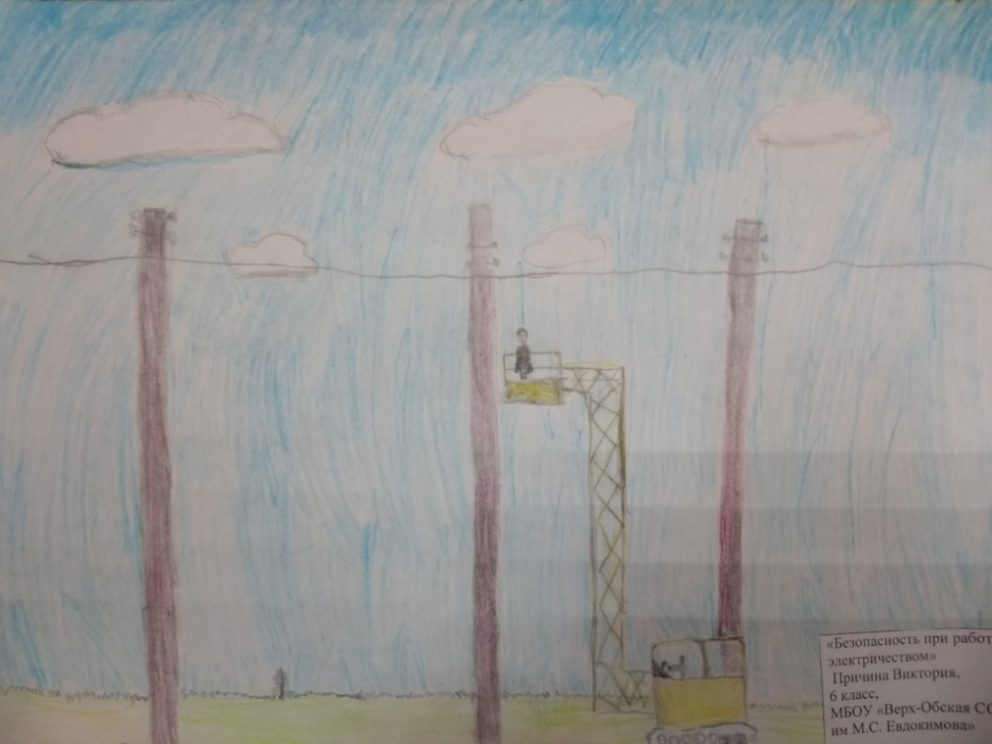

«Безопасность при работе с электричеством»

Причина Виктория, 6 класс, МБОУ «Верх-Обская СОШ им. М.С. Евдокимова»

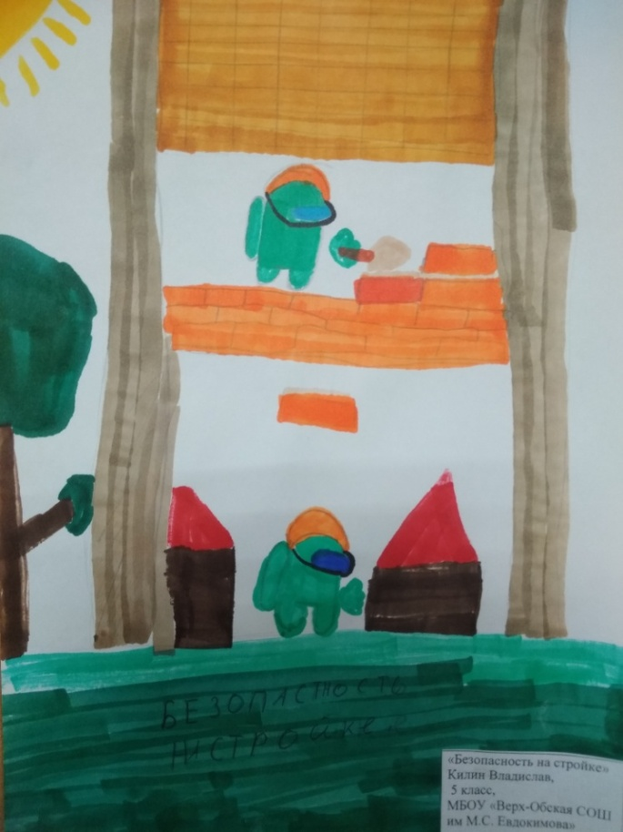

«Безопасность на стройке»

Килин Владислав, 5 класс, МБОУ «Верх-Обская СОШ им. М.С. Евдокимова»

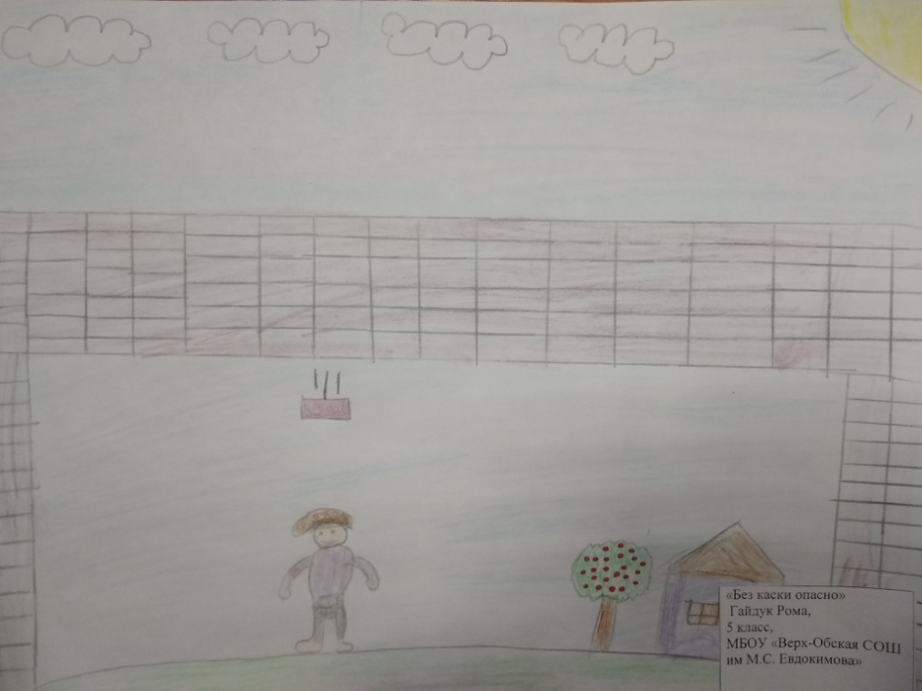

«Без каски опасно»

Гайдук Роман, 5 класс, МБОУ «Верх-Обская СОШ им. М.С. Евдокимова»

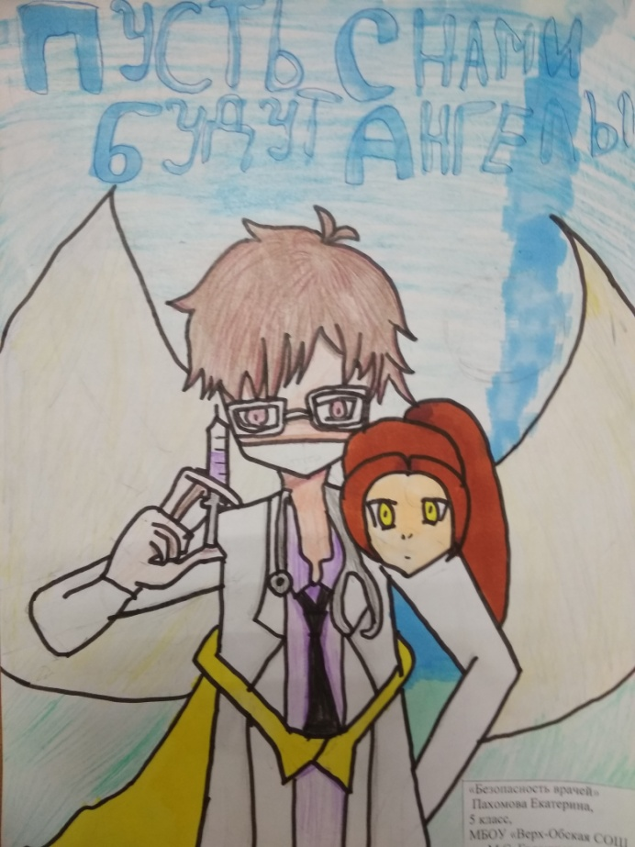

«Безопасность врачей»

Пахомова Екатерина, 5 класс, МБОУ «Верх-Обская СОШ им. М.С. Евдокимова»

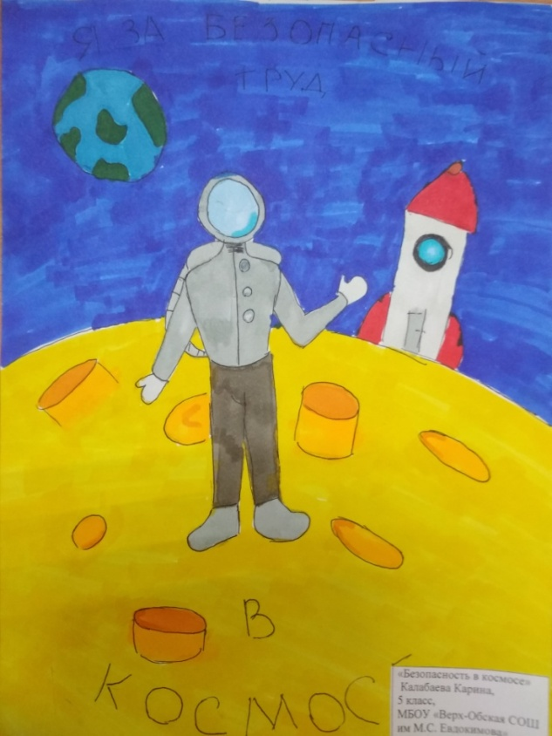

«Безопасность в космосе»

Калабаева Карина, 5 класс, МБОУ «Верх-Обская СОШ им. М.С. Евдокимова»

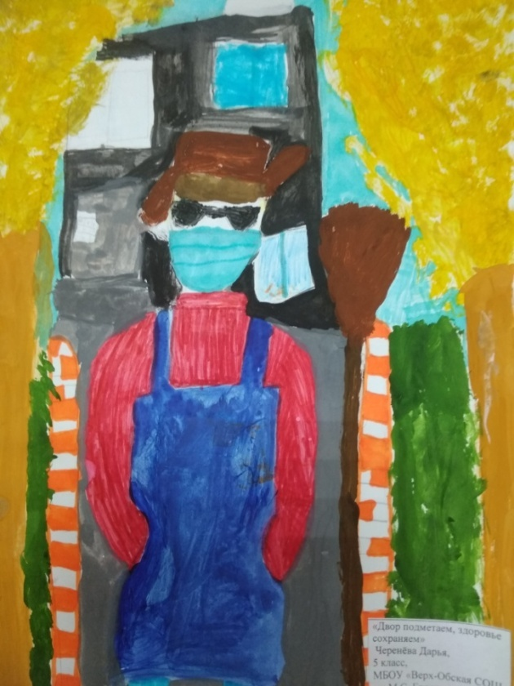

«Двор подметаем, здоровье сохраняем»

Черенева Дарья, 5 класс, МБОУ «Верх-Обская СОШ им. М.С. Евдокимова»

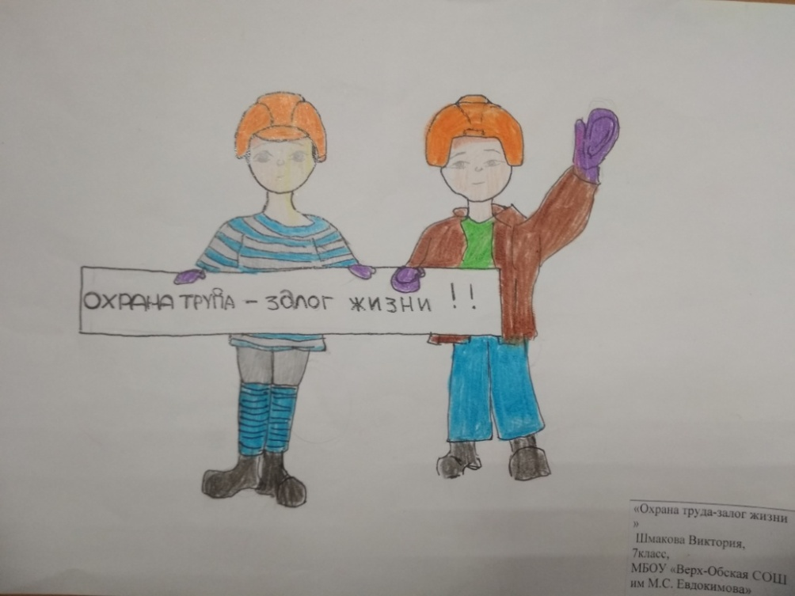

«Охрана труда - залог жизни»

Шмакова Виктория, 7 класс, МБОУ «Верх-Обская СОШ им. М.С. Евдокимова»